

策
划
书

活动主办方：浙江工业大学体军部体育运动委员会
活动承办方：浙江工业大学拉丁舞协会
活动名称：2025年浙江工业大学体育舞蹈大赛
活动时间：2025年6月3日18：30

一、活动目的
1.搭建展示平台，为体育舞蹈爱好者提供展示技艺、交流学习的舞台。
2.推广体育文化，促进体育舞蹈在校园内的普及，营造健康活力的校园氛围。
3.培育综合素养，通过比赛提高学生的艺术修养、创新能力和身心素质。

- 活动概况
赛事主办方：浙江工业大学体军部体育运动委员会
赛事承办方：浙江工业大学拉丁舞协会
赛事地点：浙江工业大学朝晖校区体育馆篮球馆
比赛时间：2025年6月3日18：30

- 参赛要求
1.参加单位：浙江工业大学各学院
2.注意事项：参赛运动员必须是我校正式注册在校生（含专科生、本科生、硕士研究生、博士生）。
3.参赛办法：以学院为单位，须报领队一名（参赛人员不可担任领队），负责与赛事委员会联系；同时各参赛选手可跨学院组建双人组。

四、赛事内容
1.比赛项目
单人A(恰恰、伦巴)
单人B（恰恰、伦巴、牛仔）
双人A(恰恰、伦巴)
双人B（恰恰、伦巴、牛仔）

2.奖项设置（各项目前三另赠奖品）
单人A组取前六 颁发证书
单人B组取前六 颁发证书
双人A组取前六 颁发证书
双人B组取前六 颁发证书

五、活动流程
1.报名要求
2025年5月28日12：00前各学院体育部/文体部将报名表电子稿（命名方式为学院名称）发至邮箱379458253@qq.com完成报名登记工作。并请各领队加入领队QQ群，选手加入选手QQ群。

- 报名系统
参赛选手完成纸质报名之后，还需在“蓝舞者APP”进行线上报名（后续会将报名操作流程发在领队群及选手群，请大家及时关注信息通知）

- 赛事流程
- 领队带领参赛选手于规定时间内到达比赛场地并领取选手背牌号（每位参赛选手须支付5元背牌号定制费用）
- 参赛选手根据现场通知，在规定时间内完成自身组别和项目的检录，并配合工作人员要求参与比赛
- 参赛选手上场与裁判示意后，自行找位置站定，并根据现场给出的音乐进行舞蹈展示，第一支舞展示完毕后，不要立刻下场，展示完报名项目的所有舞种后再统一下场（比赛过程中要将背牌号展示给尽可能多的裁判，以便裁判给分）
- 参赛选手在完成一轮比赛后，需留在比赛场地关注晋级情况，若成功晋级需准备下一轮的检录和比赛（若晋级选手未在规定时间内进行检录，则默认弃权）
- 赛事具体时间安排以秩序册为主（会在比赛开始前发布）

- 赛程安排
比赛分为预赛、半决赛、决赛，秩序册会标明预赛赛程，半决赛、决赛晋级信息及比赛时间安排会在比赛现场公布，各选手及领队需要及时关注及确认比赛通知

5.场地示例图（体育馆篮球场）

退场出口
裁判
展 示 区 域
进场入口

六、参赛须知
1.参赛选手应自行准备好比赛服饰及鞋子
2.参赛选手须携带身份证或学生证，不得找人替代参赛
3.领队须在赛前于指定地点领取参赛选手的背牌号
4.参赛选手需自行准备比赛的舞蹈组合
5.若参赛中途因各种原因退出比赛，则取消比赛成绩
6.若未在规定时间内进行检录，则默认弃权
7.参赛选手要在比赛开始前做好充分的热身工作
8.参赛选手必须遵守相关规则，服从工作人员指挥
9.比赛采取晋级式，根据每个项目的报名人数，按一定比例分配晋级人数
10.参赛者有义务充分了解个人身体情况，并自主判断其身体状况是否能参与该项目
11.参赛者默认已知晓运动风险并自愿参加，期间发生任何意外事故均由本人负责
12.其他条例可以参照体育舞蹈比赛规则，最终解释权归浙江工业大学拉丁舞协会所有

附件一
领队QQ群
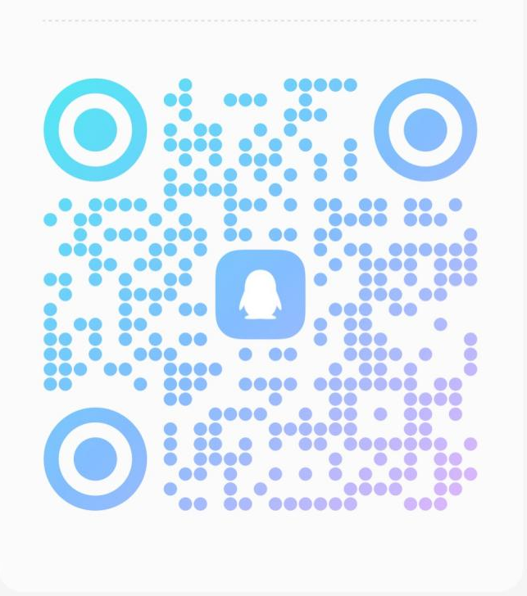

附件二
选手QQ群
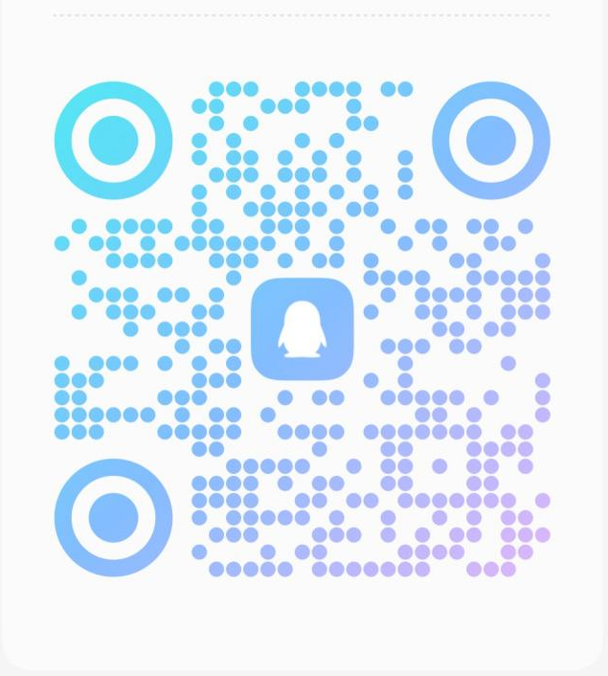
附件三
2025年浙江工业大学体育舞蹈大赛报名表
学院： 领队： 联系方式：
序号 | 学院 | 姓名 | 学号 | 组别 | 项目
例 | XX学院 | 张三、李四（XX学院） | 20xxxxxx | 常规组 | 双人A
注：按照单人AB,双人AB的顺序排列，一行只填写一个项目；双人组只需男步成员填写报名表，并标注女步选手学院

